ПЛАН-КОНСПЕКТ
УРОКУ ФІЗИЧНОЇ КУЛЬТУРИ

5 клас
Варіативний модуль «Футбол» Вчитель фізичної культури Петров Ігор Іванович

Тема
Техніка ведення ,прийома і передачі м'яча в ігрових ситуаціях

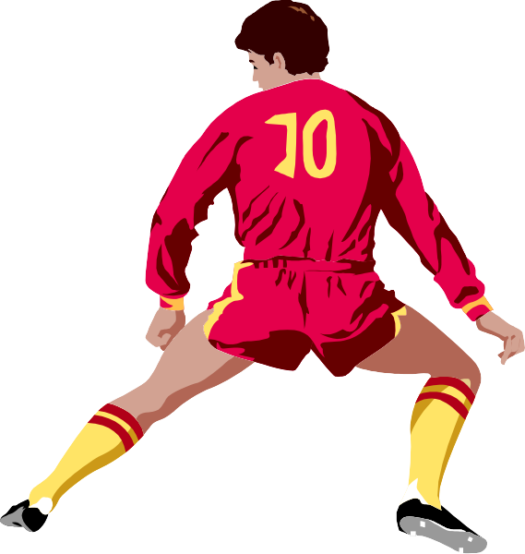

Мета уроку: Закріпити, отримані дітьми навички і вміння з техніки зупинки м'яча підошвою та удару серединою підйому в русі і на місці. Розвиток в учнів загальної витривалості засобами фізичної культури. Оновлення рухової пам'яті шляхом
повторення отриманих навичок і вмінь, створення умов для самостійного розвитку кондиційних якостей.

Завдання уроку:
- Закріпити, отримані учнями, уміння і навички з зупинки м'яча на місці підошвою правою і лівою ногами, зупинки м'яча підошвою в русі.
- Навчити учнів техніці виконання удару серединою підйому в русі і на місці.
- Удосконалювати техніку пересувань без м’яча.

- Виховання морально-вольових якостей: за допомогою навчальної гри у футбол.
Обладнання: футбольні м'ячі, ворота, секундомір, стійки.
Методи навчання: ігровий, метод змагання, наочний, метод вправи, робота в групах.

№  п\п | Зміст уроку | Дозування | Організаційно-методичні вказівки
1. | Підготовча частина.  1.Шикування . 2.Привітання.  - Мотивація діяльності учнів, пояснення сутності діяльності школярів на уроці.  - Стройові вправи: повороти на  місці, стройовий крок, розрахунок, перестроювання з 1 в 2 шеренги.  - Різновиди ходьби:  а) на носках;  б) на зовнішній, на внутрішній стороні стопи;  в) у напівприсіді, у повному присіді; г) спортивна ходьба.  - Різновиди бігу:  а) з високим підніманням стегна; б) із закиданням гомілки назад; в) стрибками в широкому кроці; г) спиною вперед;  д) рівномірний біг.  - Вправи на відновлення дихання.  - Рухлива гра «Кути».  Правила гри: ведення м'яча по заданому маршруту (по стрілках). Клас ділиться на 2 команди. Кожна команда по черзі виконує ведення м'яча за якийсь час. Виграє та  команда, гравці якої за менший час виконає ведення м'яча будь-яким  способом. 8.Підрахунок ЧСС. | 8-12 хв.  1 хв.  30 сек.  1 хв.  1 хв.  2 хв.  2 хв.  2 хв.  2 хв.  4-5 хв.  1хв.-10  сек. | Звернути увагу на чіткість виконання команди  Нагадати про правильне дихання  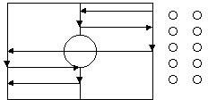  150-180 уд/хв.
2. | Основна частина.  1. Клас розділити на 4 групи по 6-8  чоловік (1 м'яч на 3-4 люди).  Докладний опис завдань: Завдання № 1  Зупинка м'яча на місці. /10 повторів із зміною ніг/ | 25-30 хв.  3-4 хв. | Поки вчитель пояснює завдання, наперед  підготовлений учень показує всі завдання

 | 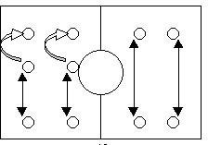  Завдання № 2.  Зупинка м'яча в русі /6 повторів із зміною ніг/  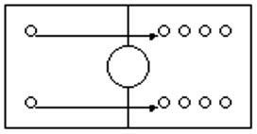  Завдання № 3.  Зупинка підошвою в русі, з ударом по м'ячу серединою підйому.  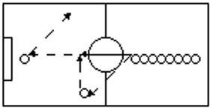  /удар правою ногою/  Завдання № 4.  Зупинка підошвою в русі, з ударом по м'ячу серединою підйому.  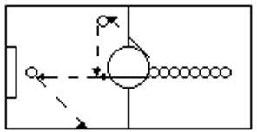  /удар лівою ногою/  2. Шикування.  Учитель вибирає 2 капітанів, які по | 3-4 хв.  3-4 хв.  3-4 хв. | 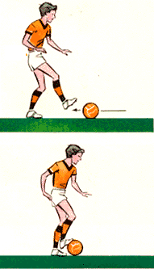  Для цього потрібно виставити назустріч м'ячу ногу так, щоб м'яч торкнувся підошви. Ступня у цей  момент повернута носком вгору. Тулуб повинен бути нахилений вперед.  Удар серединою підйому – найголовніший!  Зупинивши м'яч, необхідно зігнути ногу, відвести її трохи назад, різким рухом направити ногу до м'яча.  Нога, проводжаючи м'яч, випрямлятиметься.  Серединою підйому можна посилати м'яч в будь-якому напрямку, з різною силою і точністю.

 | черзі підбирають гравців в свої команди.  3. Навчальна гра у футбол | 10-15 хв.
3. | Заключна частина.  1.Шикування. 2.Аутогенне тренування. 3.Підрахунок ЧСС.  4.Підбиття підсумків уроку:  «Сьогодні на уроці ми закріпили свої уміння з техніки виконання зупинки м'яча підошвою, навчилися виконувати удар середньої частиною підйому лівою і правою ногами, а також спробували застосувати всі вивчені раніше вправи на практиці – грали навчальну гру у футбол».  4. Виставлення оцінок за техніку виконання зупинок м'яча і удару по м'ячу середньою частиною підйому: 5.Шикування.  6. Відхід із спортивного майданчика. | 5 хв.  30 сек.  2 хв.  1 хв.-10  сек. 2 хв.  2 хв.  2 хв.  1 хв. | Вправи на відновлення дихання  Відновити ЧСС до 80-100 уд/хв.

